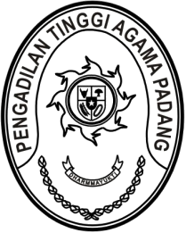
MAHKAMAH AGUNG REPUBLIK INDONESIA
DIREKTORAT JENDERAL BADAN PERADILAN AGAMA
PENGADILAN TINGGI AGAMA PADANG
Jalan By Pass KM 24, Batipuh Panjang, Koto Tangah
Kota Padang, Sumatera Barat 25171 www.pta-padang.go.id, admin@pta-padang.go.id

Nomor : /KPTA.W3-A/OT1.6/IV/2024 Padang, 5 April 2024
Sifat : Terbatas
Lampiran : -
Perihal : Undangan Rapat Monev Program Kerja
Triwulan I Tahun 2024

Yth.
- Hakim Tinggi PTA Padang;
- Panitera dan Plt. Sekretaris PTA Padang;
- Pejabat Struktural dan Pejabat Fungsional PTA Padang dan
- Staff Pelaksana PTA Padang.

Assalamu’alaikum Wr. Wb
Bersama ini kami mengundang saudara untuk mengikuti rapat yang Insya Allah akan dilaksanakan pada:
Hari/Tanggal : Kamis / 18 April 2024
Jam : 09.30 WIB s.d. selesai
Tempat : Command Center Pengadilan Tinggi Agama Padang
Agenda : Rapat Monev Program Kerja Triwulan I Tahun 2024

Demikian disampaikan, atas kehadirannya diucapkan terima kasih.

Wassalam,
Ketua
Pengadilan Tinggi Agama Padang

Abd. Hamid Pulungan

